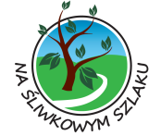
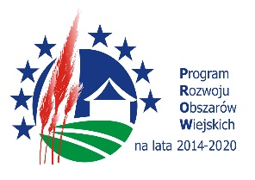
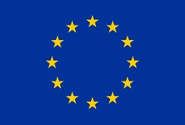

„Europejski Fundusz Rolny na rzecz Rozwoju Obszarów Wiejskich: Europa inwestująca w obszary wiejskie”

KARTA ZGŁOSZENIA UDZIAŁU
w PROJEKCIE „ŚLIWKOWE SZKOŁY”

1. Nazwa placówki oświatowej: .........................................................................................………………………………………….

2. Adres:
ulica / nr domu ................................................................................................………………………………………………………...
miejscowość i kod pocztowy .............................................................................………………………………………………………
telefon…………….............................................................................................................…………………………………………….
adres e-mail…………………………………………………………………………………………………………………………….

3. Dane kontaktowe osoby odpowiedzialnej za realizację wydarzenia (e-mail, telefon kontaktowy):………………………….. ………………………………………………………………………………………………………………………………………….

4. Nazwa wydarzenia realizowanego w ramach projektu:…………………………………………………………………............

5. Data realizacji wydarzenia:……………………………………………………………………………………………………….

6. Opis wydarzenia:...................................................................………………………………………………………………………
......................................................................................................................................………………………………………………...
......................................................................................................................................………………………………………………...
......................................................................................................................................………………………………………………...
......................................................................................................................................………………………………………………...
......................................................................................................................................………………………………………………...
......................................................................................................................................………………………………………………...
......................................................................................................................................………………………………………………...
......................................................................................................................................………………………………………………...
......................................................................................................................................………………………………………………...
......................................................................................................................................………………………………………………...
......................................................................................................................................………………………………………………...
......................................................................................................................................………………………………………………...
......................................................................................................................................………………………………………………...
......................................................................................................................................………………………………………………...

7. Grupy zaangażowane w organizację wydarzenia (w tym grupy defaworyzowane):…………………………………………. …………………………………………………………………………………………………………………………………………………………………………………………………………………………………………………………………………………….

Oświadczam, iż wyrażam zgodę na przetwarzanie moich danych osobowych przez Stowarzyszenie „Na Śliwkowym Szlaku”
w celach promocyjnych zgodnie z Ustawą z dnia 29.08.1997r. o Ochronie Danych Osobowych (Dz. Ust. Nr 133 poz. 883)

…………………………………………. ……………………………………
Miejscowość i data Podpis

